Lecture 6-1 6-2
- 举两个在课堂上没有提到的共振现象，说明其中产生共振的原因。
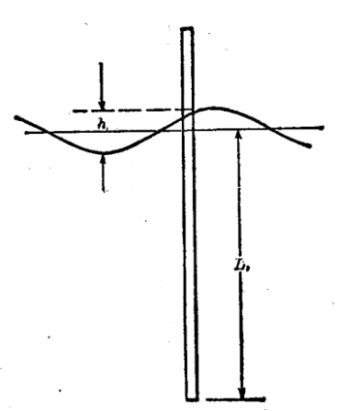
- 图中一均匀横截面圆柱浮标当海洋里无风浪时垂直漂浮在水中，浸在水中的长度为$L$。
  - 当海洋面上掀起高度为$h$、周期为$T$的波浪，问浮标相对于平均海面的垂直运动振幅为多少（忽略流体的摩擦和浮标的非垂直运动）
  - 假若不受扰动时浸没长度为$30m$，波浪高度为$3m$，波的周期为$5s$，问浮标运动的振幅是多少？
  - 浮标总长为何值时，b)中波峰刚好到达浮标的顶端？
- 质量为$5.0kg$的物体悬挂于一弹簧上作阻尼可忽略的振荡，在10秒内完成10次全周期运动。然后施加一正比于运动速度的微小阻尼，物体的振幅在10周期内从$0.2m$减少至$0.1m$
  - 写出运动方程
  - 此时运动的周期是多少？
  - 多少周后（开始时振幅为$0.2m$）振幅达到$0.05m$和$0.02m$？
  - 在第一周期内由阻尼造成的最大能量耗散率近似为多少？
- 旧式座钟需要经常上发条以维持钟的运行，其目的其一是推动指针转动，其二是克服阻尼。查阅相关资料并根据能量的损耗估算其品质因子大小。
- 数值求解受迫阻尼振动方程，
  - 在无外力情况下画出欠阻尼和过阻尼情况下振子随时间的变化曲线。
  - 画出稳定时振幅在不同阻尼下随外力频率的变化曲线。
- 当端着咖啡行走的时候，人的运动会产生上下前后的振动，从而导致咖啡进行受迫振动，估算产生共振使得咖啡容易被泼出的条件。

